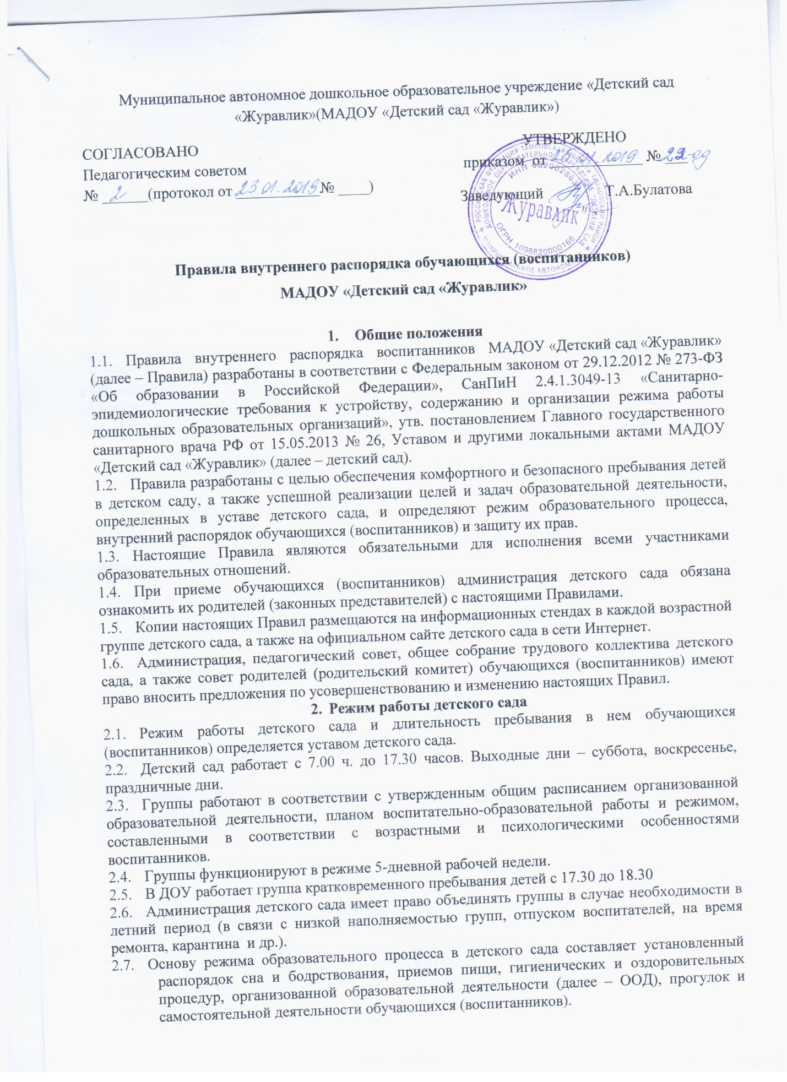

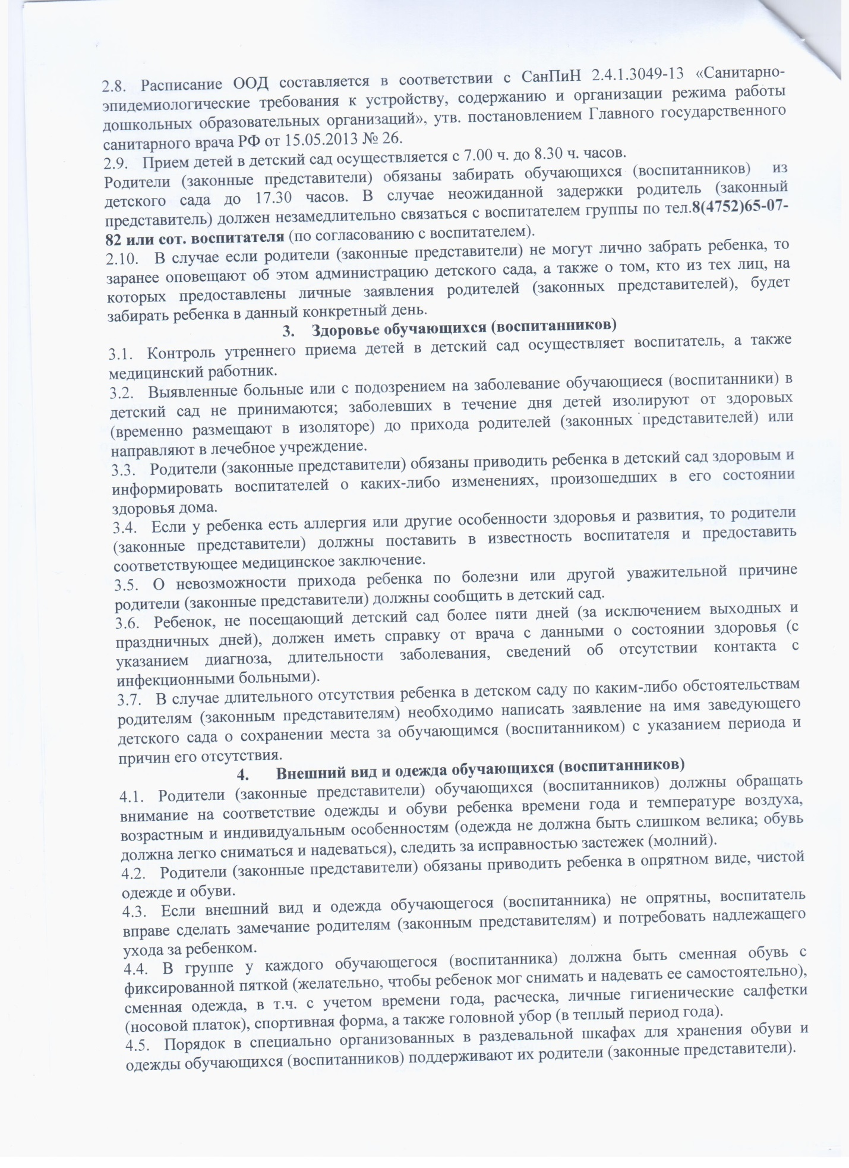
  - Во избежание потери или случайного обмена вещей родители (законные представители) обучающихся (воспитанников) маркируют их.
  - В шкафу каждого обучающегося (воспитанника) должно быть два пакета для хранения чистого и использованного белья.
  - Родители (законные представители) должны ежедневно проверять содержимое шкафов для одежды и обуви, в т.ч. пакетов для хранения чистого и использованного белья, а также еженедельно менять комплект спортивной одежды.
- Обеспечение безопасности
  - Родители (законные представители) должны своевременно сообщать воспитателям групп об изменении номера телефона, места жительства и места работы.
  - Для обеспечения безопасности родители (законные представители) должны лично передавать детей воспитателю группы и расписывается в журнале о приеме ребенка в детский сад.
  - Родителям (законным воспитателям) запрещается забирать детей из группы, не поставив в известность воспитателя, а также поручать это детям, подросткам в возрасте до 16 лет, лицам в нетрезвом состоянии.
  - Посторонним лицам запрещено находиться в помещениях и на территории детского сада без разрешения администрации.
  - Во избежание несчастных случаев родителям (законным воспитателям) необходимо проверять содержимое карманов в одежде воспитанников на наличие опасных предметов.
  - Обучающимся (воспитанникам) категорически запрещается приносить в детский сад острые, режущие, стеклянные предметы, а также мелкие предметы (бусинки, пуговицы и т. п.), таблетки и другие лекарственные средства.
  - Не рекомендуется надевать обучающимся (воспитанникам) золотые и серебряные украшения, давать с собой дорогостоящие игрушки, мобильные телефоны, а также игрушки, имитирующие оружие. За пропажу или порчу вещей не по вине работников детский сад ответственности не несет.
  - Во время проведения групповых занятий или игр обучающиеся (воспитанники) могут пользоваться только теми техническими средствами, которые необходимы в образовательном процессе, или теми, которые разрешил использовать воспитатель. Остальные устройства, которые у обучающихся (воспитанников) есть при себе, нужно убрать.
  - Обучающимся (воспитанникам) запрещается приносить в детский сад жевательную резинку и другие продукты питания (конфеты, печенье, сухарики, напитки и др.).
  - Запрещается оставлять коляски, санки, велосипеды в помещении детского сада.
  - Запрещается курение в помещениях и на территории детского сада.
  - Запрещается употребление алкогольных, слабоалкогольных напитков, пива, наркотических средств и психотропных веществ, их прекурсоров и аналогов и других одурманивающих веществ.
  - Запрещается въезд на территорию детского сада на личном автотранспорте или такси.
  - При парковке личного автотранспорта необходимо оставлять свободным подъезд к воротам для въезда и выезда служебного транспорта на территорию детского сада.
5.15.С целью соблюдения антитеррористических мероприятий по требованию дежурного предъявлять документы, удостоверяющие личность.
- Организация питания
  - Детский сад обеспечивает гарантированное сбалансированное питание обучающимся (воспитанникам) с учетом их возраста, физиологических потребностей в основных пищевых веществах и энергии по утвержденным нормам.
  - Организация питания обучающимся (воспитанникам) возлагается на детский сад и осуществляется его штатным персоналом.
  - Питание в детском саду осуществляется в соответствии с примерным 10-дневным меню, разработанным на основе физиологических потребностей в пищевых веществах и норм питания воспитанников и утвержденного заведующим.
  - Меню в детском саду составляется в соответствии с СанПиН 2.4.1.3049-13 «Санитарно-эпидемиологические требования к устройству, содержанию и организации режима работы дошкольных образовательных организаций», утв. постановлением Главного государственного санитарного врача РФ от 15.05.2013 № 26, и вывешивается на информационных стендах в раздевальных групп.
  - Режим и кратность питания воспитанников устанавливается в соответствии с длительностью их пребывания в детском саду.
  - Контроль над качеством питания (разнообразием), витаминизацией блюд, закладкой продуктов питания, кулинарной обработкой, выходом блюд, вкусовыми качествами пищи, санитарным состоянием пищеблока, правильностью хранения, соблюдением сроков реализации продуктов возлагается на администрацию и медицинский персонал детского сада.
- Игры и пребывание обучающихся (воспитанников) на свежем воздухе
  - Организация прогулок и организованной образовательной деятельности с обучающимися (воспитанниками) осуществляется педагогами детского сада в соответствии с СанПиН 2.4.1.3049-13 «Санитарно-эпидемиологические требования к устройству, содержанию и организации режима работы дошкольных образовательных организаций», утвержденных постановлением Главного государственного санитарного врача РФ от 15.05.2013 № 26.
  - Прогулки с обучающимися (воспитанниками) организуются 2 раза в день: в первую половину дня – до обеда и во вторую половину дня – после дневного сна или перед уходом детей домой. При температуре воздуха ниже минус 15 °С и скорости ветра более 7 м/с продолжительность прогулки сокращается.
  - Родители (законные представители) и педагоги детского сада обязаны доводить до сознания обучающихся (воспитанников) то, что в группе и на прогулке детям следует добросовестно выполнять задания, данные педагогическими работниками, бережно относиться к имуществу детского сада, и не разрешается обижать друг друга, применять физическую силу, брать без разрешения личные вещи других детей, в т.ч. принесенные из дома игрушки; портить и ломать результаты труда других обучающихся (воспитанников).
  - Обучающимся (воспитанникам) разрешается приносить в детский сад личные игрушки только в том случае, если они соответствуют СанПиН 2.4.1.3049-13 «Санитарно-эпидемиологические требования к устройству, содержанию и организации режима работы дошкольных образовательных организаций», утвержденными постановлением Главного государственного санитарного врача РФ от 15.05.2013 № 26.
  - Использование личных велосипедов, самокатов, санок в детском саду (без согласия инструктора по физкультуре или воспитателя) запрещается в целях обеспечения безопасности других детей.
  - Регламент проведения мероприятий, посвященных дню рождения ребенка, а также перечень недопустимых угощений обсуждается с родителями (законными представителями) обучающихся (воспитанников) заранее.
- Права воспитанников
8.1. Детский сад реализует право обучающихся (воспитанников) на образование, гарантированное государством.
8.2. Обучающиеся (воспитанники), посещающие детский сад, имеют право:
- на предоставление условий для разностороннего развития с учетом возрастных и индивидуальных особенностей;
- своевременное прохождение комплексного психолого-медико-педагогического обследования в целях выявления особенностей в физическом и (или) психическом развитии и (или) отклонений в поведении;
- получение психолого-педагогической, логопедической, медицинской и социальной помощи;
- в случае необходимости обучение по адаптированной образовательной программе дошкольного образования;
- перевод для получения дошкольного образования в форме семейного образования;
- уважение человеческого достоинства, защиту от всех форм физического и психического насилия, оскорбления личности, охрану жизни и здоровья;
- свободное выражение собственных взглядов и убеждений;

развитие творческих способностей и интересов, включая участие в конкурсах, смотрах-конкурсах, олимпиадах, выставках, физкультурных и спортивных мероприятиях;
- поощрение за успехи в образовательной, творческой, спортивной деятельности;
- бесплатное пользование необходимыми учебными пособиями, средствами обучения и воспитания, предусмотренными реализуемой в детском саду основной образовательной программой дошкольного образования;
- пользование имеющимися в детском саду объектами культуры и спорта, лечебно-оздоровительной инфраструктурой в установленном порядке;
- получение дополнительных образовательных услуг;
- получение образования на родном языке из числа языков народов Российской Федерации, а также право на изучение родного языка из числа языков народов Российской Федерации, в том числе русского языка как родного языка, в пределах возможностей, предоставляемых системой образования.
- Поощрение и дисциплинарное воздействие
  - Меры дисциплинарного взыскания к обучающимся (воспитанникам) детского сада не применяются.
  - Применение физического и (или) психического насилия по отношению к обучающимся (воспитанникам) детского сада не допускается.
  - Дисциплина в детском саду, поддерживается на основе уважения человеческого достоинства всех участников образовательных отношений.
  - Поощрение обучающихся (воспитанников) детского сада за успехи в образовательной, спортивной, творческой деятельности проводится по итогам конкурсов, соревнований и других мероприятий в виде вручения грамот, дипломов, благодарственных писем, сертификатов, сладких призов и подарков.
10. Родительская плата
10.1. Присмотр и уход за детьми - комплекс мер по организации питания и хозяйственно-бытового обслуживания детей, обеспечению соблюдения ими личной гигиены и режима дня.
10.2. Родитель до 25 числа каждого месяца оплачивает расходы, связанные с присмотром и уходом за ребенком в образовательном учреждении.
10.3. Размер родительской платы в месяц устанавливается соответствующим постановлением администрации Тамбовского района Тамбовской области ежегодно, дифференцированно для групп, имеющих различный режим пребывания и возраст детей независимо от образовательного учреждения.
10.4.Лица, имеющие право на предоставление льгот по родительской плате:
10.5. Дети-инвалиды; дети-сироты; дети, оставшиеся без попечения родителей; дети с туберкулезной интоксикацией; дети с ограниченными возможностями здоровья (не взимается ежемесячная родительская плата за присмотр и уход);
10.6.Родители (законные представители), имеющие трех и более несовершеннолетних детей (взимается ежемесячная родительская плата за присмотр и уход за детьми в размере 30% от величины платы)
10.7.Оплата производится на расчетный счет образовательного учреждения по безналичному расчету в соответствии с выданным платежным документом.
10.8. Родители (законные представители) имеют право сохранять за Ребенком место в случае его болезни, санаторно-курортного лечения, карантина, очередного отпуска Родителя, а также в летний оздоровительный период.
10.9.В целях материальной поддержки воспитания и обучения детей, посещающих МАДОУ, родителям (законным представителям) выплачивается компенсация в размере не менее двадцати процентов среднего размера родительской платы на первого ребенка, не менее пятидесяти процентов размера такой платы на второго ребенка, не менее семидесяти процентов размера такой платы на третьего ребенка и последующих детей.
10.10.Право на получение компенсации имеет один из родителей (законных представителей), внесших родительскую плату за присмотр и уход за детьми в МАДОУ.
11.Заключительные положения
11.1. Педагоги, специалисты, администрация детского сада обязаны эффективно сотрудничать с родителями (законными представителями) воспитанников с целью создания условий для успешной адаптации и развития детей.
11.2. По вопросам, касающимся развития и воспитания ребенка, родители (законные представители) воспитанников могут обратиться за консультацией к педагогам и специалистам детского сада в специально отведенное на это время.
  - Все спорные и конфликтные ситуации разрешаются только в отсутствии обучающихся (воспитанников).
  - Родители (законные представители) обучающихся (воспитанников) обязаны присутствовать на родительских собраниях группы, которую посещает их ребенок, и на общих родительских собраниях детского сада, а также активно участвовать в воспитательно-образовательном процессе, совместных с детьми мероприятиях.
  - При проведении утренников, родительских собраний и других мероприятий родители (законные представители) допускаются в здание детского сада при предъявлении документа, удостоверяющего личность. Не рекомендуется посещение мероприятий с маленькими детьми.
  - Родители обязаны соблюдать требования локальных актов детского сада.
  - Правила действуют до замены новыми.

